Составитель: Каюпова Гульназ Салиховна

Учитель английского языка

Сообщение на тему:

Приемы формирования читательской грамотности на уроках английского языка .
Язык является важнейшим средством человеческого общения. При обучении иностранному языку особое внимание уделяется формированию и развитию коммуникативных способностей, навыка свободного общения и практического применения английского языка.
Все формы работы, способы организации учебного процесса, каждый вид деятельности на уроке английского языка должны быть направлены на формирование компетенций, которые ученик может перенести в другие сферы своей жизнедеятельности, что в дальнейшем будет способствовать его саморазвитию и реализации как успешной личности.
Функциональная грамотность – это способность человека использовать умения чтения и письма в условиях его взаимодействия с социумом: оформить счет в банке, прочитать инструкцию, заполнить анкету обратной связи и т.д.
О существовании функциональной грамотности мы чаще всего узнаем, столкнувшись с ее отсутствием. Функциональная безграмотность обнаруживает себя при изменении ситуации, например, человек не может разобрать схемы, инструкции, не может воспользоваться каким-либо устройством (новой версией мобильного телефона, банкоматом и т.д.).
Целью обучения функциональной грамотности на уроках иностранного языка является совершенствование иноязычной компетенции, способность и готовность школьников использовать язык для решения коммуникативных задач.
Чем понятие «чтение» отличается от понятия «функциональное чтение»? 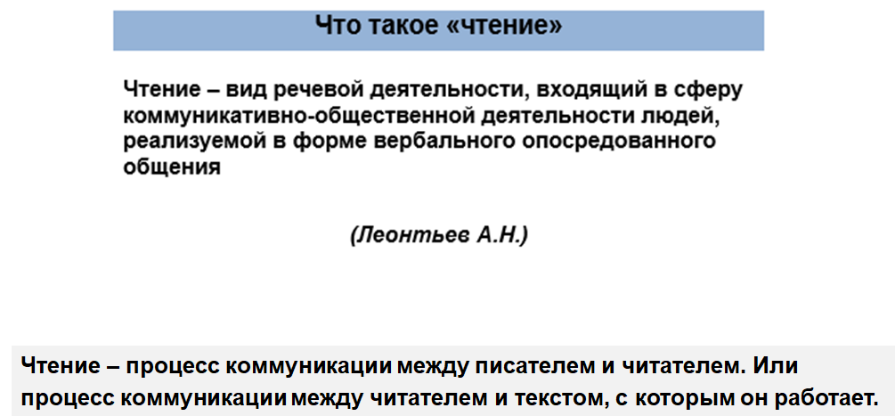
Функциональное чтение – это чтение с целью поиска информации для решения конкретной задачи, выполнения определенного задания или для получения информации из текста для понимания, преобразования текста и т.д.
Выделяют три группы читательских умений.
Первая группа – это ориентация в содержании текста, в рамках которой учащиеся научились:
– определять главную тему, общую цель или назначение текста;
– выбирать из текста или придумать заголовок;
– формулировать тезис, выражающий общий смысл текста;
– объяснять порядок частей, содержащихся в тексте;
– находить в тексте требуемую информацию и т.п.
Вторая группа – это преобразование и интерпретация текста, для которой характерны:
– умение преобразовывать текст, используя новые формы представления информации:графики, диаграммы, таблицы;
– сравнивать и противопоставлять заключённую в тексте информацию разного характера;
– обнаруживать в тексте доводы в подтверждение выдвинутых тезисов и т.п.
Третья группа – это оценка информации, содержащей умения:
– откликаться на содержание текста;
– оценивать утверждения, сделанные в тексте, исходя из своих представлений о мире;

